14 марта - «День рождения бутерброда»
Подготовила воспитатель: Асеева С. Ф.
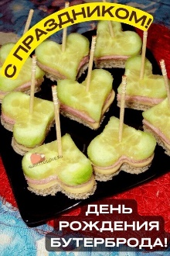
День рождения бутерброда отмечается по всему миру ежегодно 14 марта. Существует даже закон бутерброда, который гласит: «Бутерброд всегда падает маслом вниз». Есть мнение, что бутерброд изобрел Николай Коперник весной 1520 года. Произошло это во время осады рыцарями Тевтонского ордена замка Ольштын, комендантом которого был Коперник. В замке разразилась эпидемия, причем, по наблюдению Коперника болели те, кто употреблял в пищу хлеб.
Коперник предположил, что хлеб заражается при соприкосновении с полом. Тогда он предложил намазывать хлеб маслом, на котором после неудачного падения на пол легко было заметить грязь. Таким методом Коперник будто бы победил эпидемию. Сначала слово «бутерброд» означало всего-навсего «хлеб с маслом», точнее - «масло и хлеб». Теперь же кроме масла на хлеб кладут все, что можно съесть в самых различных комбинациях.
Бутерброд – поистине полезное и вкусное изобретение человечества. Еще в Средние века вместо тарелок люди использовали большие куски хлеба, на которые клали рыбу, овощи, мясо и другую еду. Когда съедали все эти продукты, оставшийся хлеб отдавали собакам, выбрасывали, а если семья бедная – то так же съедали. Прародители горячих бутербродов также появились довольно давно, когда человек заметил, что расплавленный сыр обладает более интересным вкусом, и стал намазывать его на кусочки хлеба.
Многие страны стремятся присвоить себе заслугу изобретения бутерброда. Евреи утверждают, что еще в древности, принося жертвы, они обмазывали свой хлеб «мацу» маслом и медом, накладывая один кусок на другой. Англичане считают, что основатель бутербродов – Джон Сендвич, первый придумавший класть мясо между слоями хлеба. Датчане и шведы также претендуют на первенство в изобретении этого блюда.
Все бутерброды, в зависимости от внешнего вида, делятся на открытые и закрытые, тартинки и канапе. Канапе – маленькие бутерброды из поджаренного или подсушенного хлеба. Для подобных бутербродов характерна красивая форма и оформление. Так как обычно они подаются на праздничный стол. Тартинки схожи с канапе, но готовят их с горячей начинкой. Например, с жареной ветчиной, котлетами или колбасой с яичницей.
Великобритания
Для Великобритании бутерброд – это сендвич. Для такого бутерброда тонкий ломтик хлеба намазывают сливочным маслом или другой смесью, кладут на него начинку. Это может быть сыр, ветчина, рыба и другие продукты. Затем обязательно закрывают бутерброд вторым куском белого хлеба.
Интересные факты:
1. Говорят, что закрытый бутерброд изобрел азартный граф Сандвич, заядлый картежник, чтоб не отходить от ломберного стола даже перекусить, и при этом еще и не пачкать карты жирными руками.
2. Британские ученые из университета Лидса разработали математическую формулу изготовления идеального тоста, то есть поджаренного хлеба с маслом. Специалисты работали над этой задачей в течение трех месяцев, стоимость их услуг составила 10 тыс. фунтов (около $17 тыс.). «Чтобы сделать бутерброд, который нравится большинству людей, хлеб необходимо поджаривать при температуре не менее 120 градусов Цельсия, а масло нужно использовать прямо из холодильника. Его следует неровно намазывать на поджаренный хлеб в течение двух минут. А количество масла должно составлять примерно одну семнадцатую от толщины хлеба».
Разновидностью сендвича является еще один популярный в Великобритании бутерброд – Чип батти. В этом случае между слоями хлеба кладут картошку фри, заправляя ее кетчупом или коричневым соусом.
3. В одном из лондонских супермаркетов можно приобрести необычайно дорогой сэндвич. Его цена — 85 фунтов стерлингов. Изделие состоит из мраморной говядины Wagyu, ломтиков фуа-гра, майонеза из масла трюфелей, сыра бри де мо, салата руккола, перца и помидоров черри (на самом деле это гамбургер, так как используется котлета, а не ломтики мяса)
4. Увидеть во сне бутерброд означает, что у вас может появиться соперница в любовных делах. Бутерброд с колбасой — вы будете удачливы и окружены постоянным вниманием в семье и на работе.
5. Для американской армии был разработан сэндвич, который не портится в течение трёх лет.
6. Кстати, в Америке самой большой популярностью пользуются бургеры и гамбургеры (сэндвичи, внутрь которых кладут жаренную котлету). McDonnalds называет свои сэндвичи гамбургерами, а BurgerKing и BurgerQueen - бургерами.
Испания
В Испании бутерброды называют «тапас». Как правило, для подобного блюда используется жареный хлеб, на котором могут располагаться запечённые перцы или помидоры, омлет с овощами или маринованные анчоусы. Часто «тапас» выступают не просто бутербродом, а полноценной закуской.
Италия
Рассматривая итальянскую кухню, нельзя не обратить внимание на то, что очень уж похожа на бутерброд традиционная итальянская пицца. Более подходящими под бутерброды в нашем понятии являются итальянские «кростини» и «панини». Кростини — маленькие хлебцы, намазанные сыром, морскими деликатесами, паштетом или пастой из анчоусов. Маленькие тосты поджаривают на оливковом масле и кладут обычно вкусные, но оставшиеся в небольшом количестве продукты. Панини делаются из итальянского хлеба чиабаты, который разрезают пополам и начиняют сыром, сушеными помидорами, оливками и листьями салата.
Франция
Традиционным французским бутербродом считается пан-багнат. Он готовится из французской булки, которую разрезают и начиняют тунцом, вареным яйцом, овощами и оливковым маслом. Причем, никогда не добавляют в этот бутерброд майонез.
Не уступает по популярности пан-багнату и французский бутерброд «Крок мадам». На смазанный маслом кусок хлеба кладут ломтик сыра, ветчины, накрывают вторым аналогичным слоем и обжаривают с двух сторон. Отдельно обжаривают яичницу и кладут ее на готовый бутерброд, посыпав зеленью.
Япония
В Японии тоже едят бутерброды. Один из вариантов – Якисоба-пан, когда булочку из-под хот-дога заправляют жареной японской лапшой, добавляя маринованный имбирь и майонез. Еще одной разновидностью японского бутерброда выступает сендвич кацу-санда. Он состоит из двух слоев хлеба, заправленных свиной котлетой и рубленой капустой.
Бутерброды без всякого сомнения очень популярны в России - в качестве быстрого перекуса, содержимого корзины для пикника и украшения праздничного стола.
Интересные факты:
7. Самый большой бутерброд в нашей стране приготовили на Нижегородской ярмарке, посвященной 780-летию города.
8. В 2003 году в графстве Чешир приготовили гигантский сэндвич весом в две тонны. Это огромный бутерброд длиной в 2,5 метра с начинкой из мяса тунца, майонеза и огурцов. Каждый кусок хлеба имеет толщину 15 сантиметров и равноценен тысяче обычных буханок.
Подводя итоги, можно сказать, что бутерброды используют практически все народы и страны мира. Ведь он может стать как палочкой-выручалочкой при оформлении праздничного стола, так и заменить обед или завтрак.

Оригинальный праздник – день рождения бутерброда, можно провести в этот день в детском саду. Мы с ребятами провели такой тематический день. Рассказали детям об истории бутерброда, о разнообразных видах, его пользе в детском питании. А также предупредите о том, что бутерброды не могут полностью заменить основной прием пищи. Организовали детское кафе, где ребята готовили бутерброды, играли в дидактические игры «Угадай, что съел», «Подскажи словечко». Напомнили об известных стихотворениях: Бутерброд» – автор Корней Чуковский, «Маленькие феи» – автор Самуил Маршак
Этот день подарил всем много улыбок и хорошего настроения. .
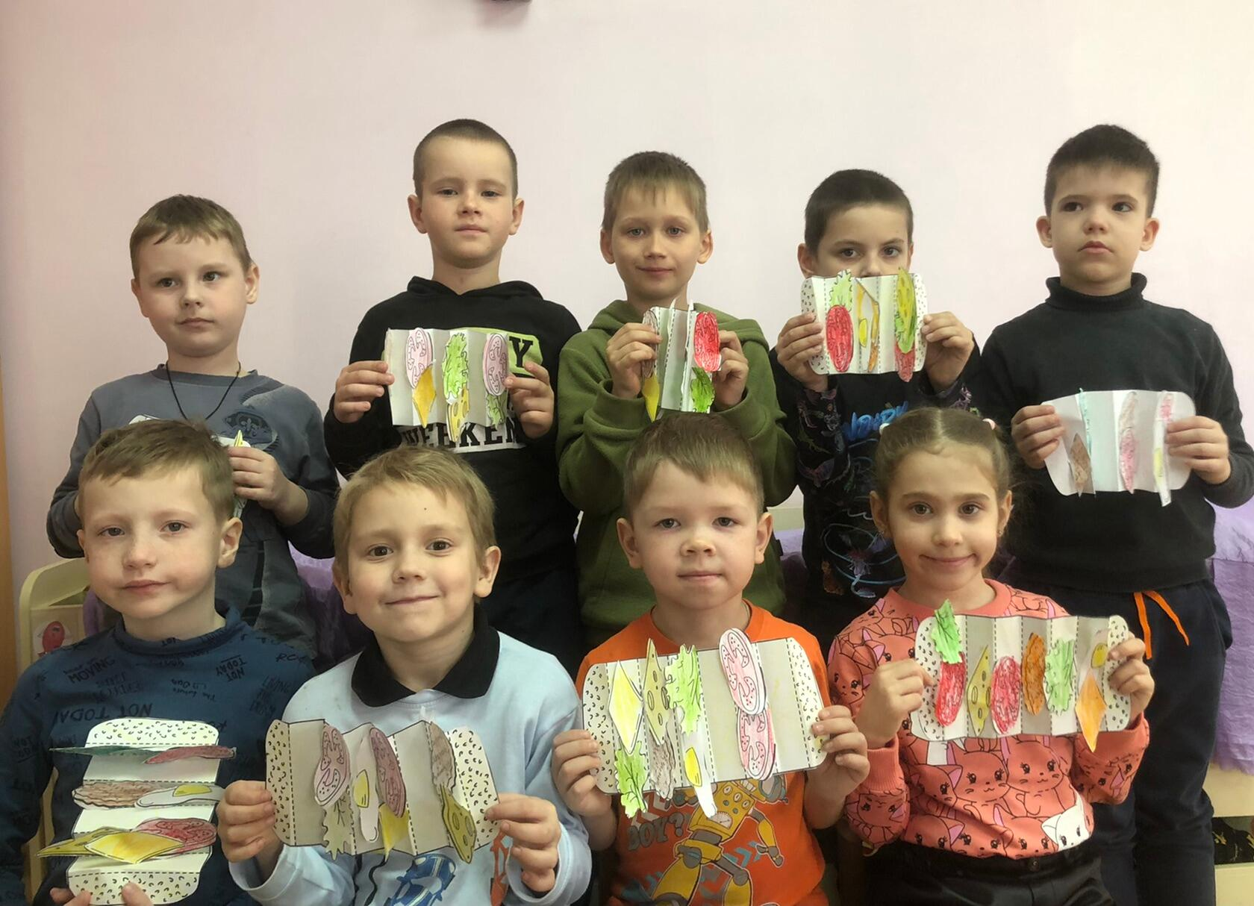

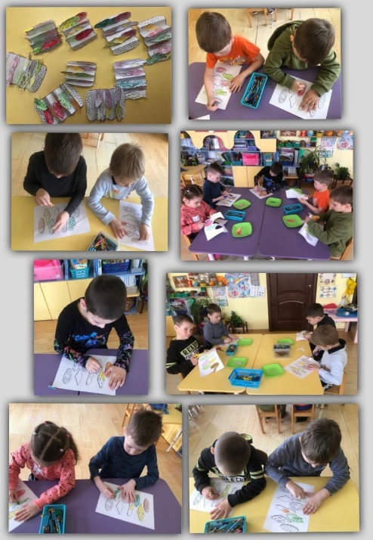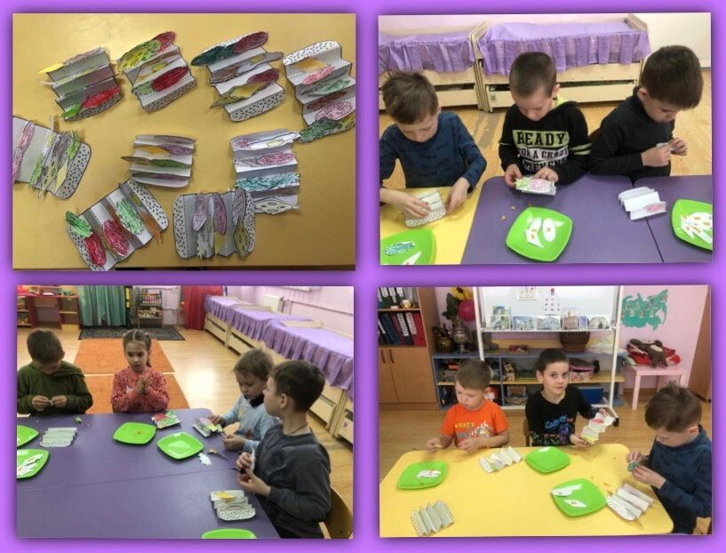



Источник: https://kakoysegodnyaprazdnik.ru/prazdnik/den-buterbroda/
https://dzen.ru/media/id/5bcf96a6ba083000aa051e16/prazdnik-kajdyi-den-100-14-marta-den-rojdeniia-buterbroda-5e6be14c0c5261139a16d518

